INDIA
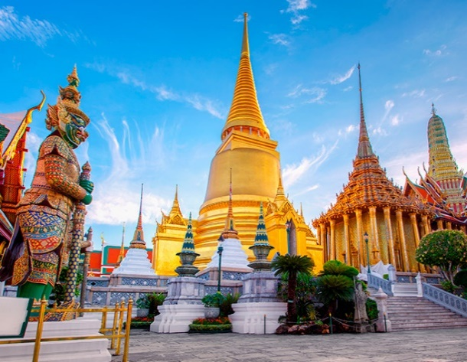
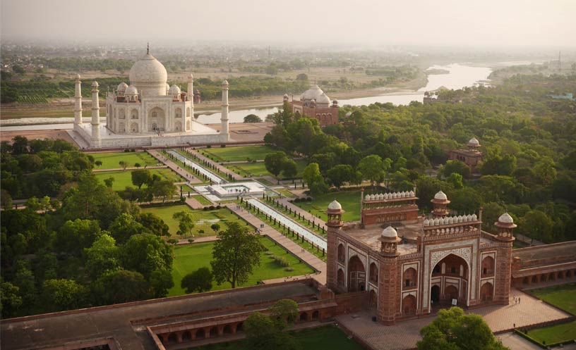

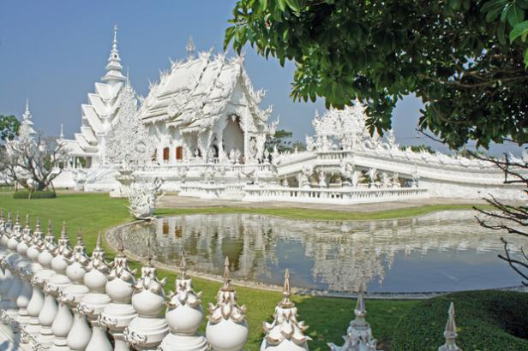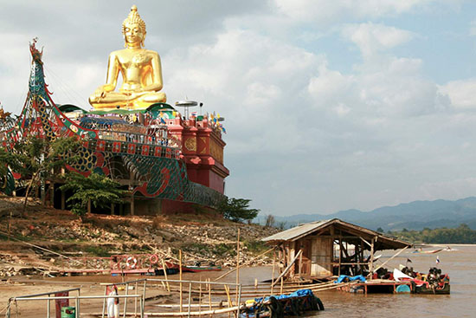

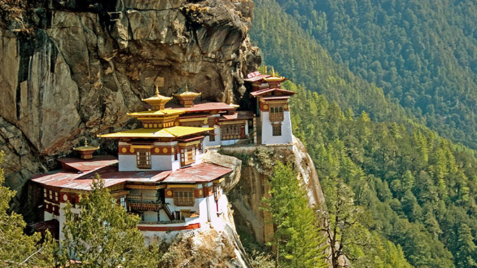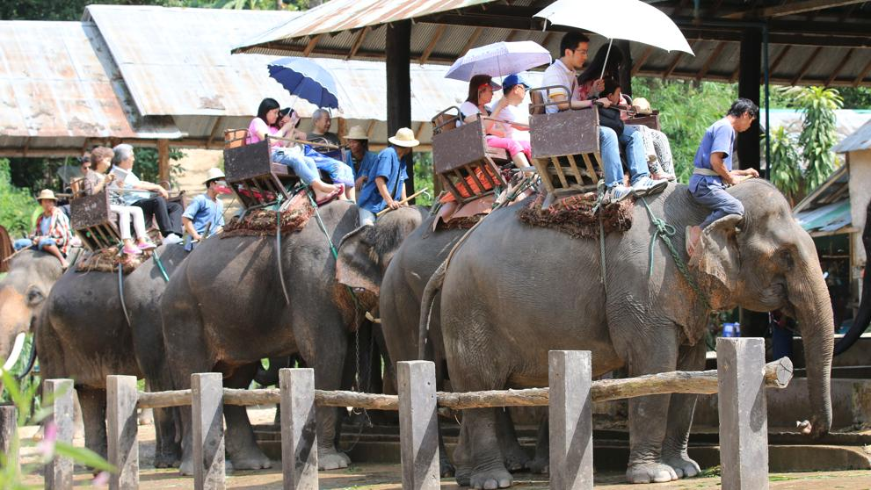

2 VIAJES INDIA CLÁSICA 10 DÍAS / 9 NOCHES
DELHI – JAIPUR – FATEHPUR SIKRI – AGRA – JHANSI – ORCHA -
KHAJURAHO – VARANASI – DELHI

ITINERARIO

Día 1: Llegada a Delhi
Encuentro y asistencia a la llegada y traslado al hotel. Alojamiento por la noche en el hotel

Día 2: Delhi
Por la mañana después del desayuno, recorrido por la Ciudad Vieja y Nueva Delhi, visitando Fuerte Rojo, Jama Masjid, Chandni Chowk, Raj Ghat, Puerta de la India y los edificios gubernamentales, la Tumba de Humayun, el Templo de Lotus y Qutub Minar. Alojamiento por la noche en el hotel.

Día 3: Delhi / Jaipur (258 Km/ 5 hrs)
Por la mañana después del desayuno, salida de Delhi en combi/bus llegada a Jaipur. A la llegada, check-in en el hotel. Alojamiento por la noche en el hotel.

Día 4: Jaipur
Por la mañana después del desayuno, visita al Fuerte Amber, palacio fortificado romántico y clásico. Una atracción mayor en Amber es el paseo en elefante todo el camino hacia arriba, hasta la entrada al Fuerte. Por la tarde, recorrido con vistas panorámicas de la ciudad visitando el Palacio de Ciudad del Maharajá y el Palacio de los Vientos. Más tarde, visita al Jantar Mantar, que es el mayor observatorio de piedra y mármol diseñado en el mundo. Alojamiento por la noche en el hotel.

Día 5: Jaipur / Agra (233 km / 5 hrs)
Por la mañana después del desayuno, salida de Jaipur en combi/bus llegada a Agra visitando en la ruta Fatehpur Sikri construido por el emperador Akbar en 1569 y abandonado después de 15 años debido a la escasez de agua. A la llegada, check-in en el hotel. Por la tarde, recorrido de vistas panorámicas de la ciudad, visita al Taj Mahal, construido por el Emperador Mughal Shah Jahan en 1560 en memoria de su Reina Mumtaz Mahal para consagrar sus restos mortales. Luego, visita al Fuerte Agra, que contiene magníficos salones de audiencias públicas y privadas y otros palacios. Alojamiento por la noche en el hotel.

Día 6: Agra / Jhansi / Orchha (En tren)
Por la mañana después del desayuno, traslado a la estación de tren para abordar el Expreso Shatabdi hacia Jhansi. Encuentro y asistencia a la llegada y viaje directamente a Orchha. Por la tarde, visita al Palacio Orchha, el Templo y paseo a pie por el mercado local. Alojamiento por la noche en el hotel.

Día 7: Orchha / Khajuraho (170 km / 05 hrs)
Por la mañana después del desayuno, salida de Orchha en combi/bus para Khajuraho. A la llegada, check-in en el hotel. Por la tarde, visita al Grupo Occidental de Templos, incluyendo el más importante, el Kandariya Mahadeo dedicado al Señor Shiva. También ver el Chitragupta o el Templo Bharat Ji con vistas panorámicas del Grupo Oriental de Templos, como el Templo Ghantai, Templo Vamana y Templo Javari. Alojamiento por la noche en el hotel.

Día 8: Khajuraho / Varanasi (En avión)
Por la mañana después del desayuno, traslado al aeropuerto para tomar el vuelo a Varanasi. Encuentro, asistencia a la llegada y traslado al hotel. Alojamiento por la noche en el hotel.

Día 9: Varanasi
Temprano a la mañana, crucero en barco por el Río Ganges. Un viaje en barco a lo largo de los Ghats, le brindará una experiencia inolvidable viendo las zonas de baño y de cremación. Luego, visita al Templo Vishwanath, también llamado el Templo de Oro debido al enchapado en oro de su techo. Regreso al hotel. Por la tarde, se procede a hacer un recorrido de vistas panorámicas de medio día, de la ciudad situada a orillas del Ganges. Visita a algunos de los templos importantes, tales como Bharat Mata Mandir y el Templo Durga. Se viaja pasando por el Templo Tulsi Manas, y se conduce a través de la Universidad Hindú Benaras. Alojamiento por la noche en el hotel.

Día 10: Varanasi/Delhi / Fin (En avión)
Por la mañana después del desayuno, excursión a Sarnath – 10 km de Varanasi que es el lugar de la fábula que lleva el testimonio de su gran pasado donde el Señor Buda pronunció su primer sermón a sus discípulos, exponiendo los principios del budismo. Oportuno traslado al aeropuerto para el vuelo a Delhi. A su llegada a Delhi, conecte con el vuelo a su posterior destino.

PRECIO EN USD P.P. VÁLIDO DEL 15 DE ABRIL DE 2020 AL 30 DE SEPTIEMBRE DE 2020

OPCIÓN A:
 | NUMERO  DE PASAJEROS | OPCIÓN A
INDIVIDUAL TODO EL TIEMPO | 1 | 2,639
DOBLE COMPARTIDA P.P. | 2 A 4 | 1,646
DOBLE COMPARTIDA P.P. | 5 A 9 | 1,200
ADICIONAL HAB IND. P.P. | -------- | 469

*Con alojamiento en hoteles de primera clase, tales como Jaypee Siddharth (Delhi), Sarovar Portico (Jaipur), Crystal Sarovar Premiere (Agra), Amar Mahal (Orcha), Ramada (Khajuraho) and Madin (Varanasi).

OPCIÓN B
 | NUMERO  DE PASAJEROS | OPCIÓN B
INDIVIDUAL TODO EL TIEMPO | 1 | 2,904
DOBLE COMPARTIDA P.P. | 2 A 4 | 1,807
DOBLE COMPARTIDA P.P. | 5 A 9 | 1,333
ADICIONAL HAB DBL P.P. |  | 603

*Con alojamiento en hoteles de lujo tales como Le Meridien (Delhi), Crowne Plaza (Jaipur), Taj Hotel & Convention Centre (Agra), Orcha Resort (Orcha), Radisson Jass (Khajuraho) and Radisson (Varanasi).

Tarifa aérea adicional:
Khajuraho / Varanasi | Usd 140 por persona con impuestos incluidos
Varanasi / Delhi | Usd 120 por persona con impuestos incluidos
Nota: Las Tarifas están sujetas a cambios por parte de las aerolíneas.

PRECIO ADICIONAL EN USD POR NOCHE EXTRA: Por persona en habitación doble compartida

CIUDAD | HOTEL PRIMERA CLASE | HOTEL DE LUJO
Delhi | 99 | 136

EL PRECIO INCLUYE:
- 9 noches de alojamiento en los hoteles mencionados.
- Desayuno americano diario.
- Todos los traslados, visitas guiadas y excursiones con aire acondicionado, en vehículo amplio.
- Todas las tarifas de estacionamiento, peajes, impuestos interestatales y asignaciones de los conductores.
- Guías locales de habla hispana en cada ciudad, durante las visitas guiadas.
- Entradas a todos los monumentos / lugares de visita.
- Paseo en jeep / elefante en el Fuerte Amber (Jaipur).
- Heena y Tattoo para mujeres y pruebas de turbante para hombres (Jaipur).
- 1 foto en el Taj Mahal (Agra).
- 1 botella de agua mineral - por persona / por día.
- Paseo en bote por el río Ganges (Varanasi
- Boletos de tren - Agra/Jhansi en el Expreso Shatabdi, en coches con asiento y aire acondicionado.
- Lugares para Maletas (2 piezas de equipaje por persona).
- Todos los impuestos gubernamentales aplicables, incluyendo impuesto de servicio 5% GST.
- Asistencia en hoteles y aeropuertos.

EL PRECIO NO INCLUYE:
- Gastos personales como llamadas de teléfono, bebidas alcohólicas y no alcohólicas, etc.
- Tarifas aéreas y tasas aeroportuarias
- Propinas, exceso/recargo de seguro
- Arancel de cámara de fotos/vídeo.
- Cualquier otro gasto que no esté incluido en los servicios antes mencionados.

HOTELES OPCIÓN A:
CIUDAD | HOTELES | SITIOS WEB
Delhi | Jaypee Siddharth | www.jaypeehotels.com
Jaipur | Sarovar Portico | www.sarovarhotels.com
Agra | Crystal Sarovar Premiere | http://www.sarovarhotels.com
Orcha | Amar Mahal | www.amarmahal.com
Khajuraho | Ramada | www.ramadakhajuraho.com
Varanasi | Madin | www.hotelmadin.com

HOTELES OPCIÓN B:
CIUDAD | HOTELES | SITIOS WEB
Delhi | Le Meridien | www.lemeridiendelhi.com
Jaipur | Crowne Plaza | www.crowneplaza.com
Agra | Taj Hotel & Convention Centre | www.tajhotels.com
Orcha | Orcha Resort | www.orcharesort.com
Khajuraho | Radisson | www.radisson.com
Varanasi | Radisson | www.radisson.com
Nota: El horario de Check-in / Check out es a las 12:00 horas en todos los hoteles.

PRECIOS SUJETOS A DISPONIBILIDAD Y CAMBIO SIN AVISO PREVIO

